**Resolución clase 12**

**Parte 1**

**¿Qué es un usuario root en Linux?**

Es el usuario que tiene acceso administrativo al sistema. Los usuarios normales no tienen este acceso por razones de seguridad

**¿Por qué Ubuntu no me deja establecer la contraseña durante la instalación?**

Esto evita que personas no autorizadas alteren la configuración del sistema, también es una "red de seguridad" para que confirmes que realmente quieres hacer cambios en la configuración.

**¿Cuáles son los procesos típicos de Linux? ¿Cómo identificarlos?**

* Cuando Linux se ejecuta, el kernel de Linux tiene la primera prioridad de ejecución, conocida como PID 1 (Process ID). En versiones anteriores de Linux, este proceso era conocido como init que está basado en la forma en la que sistemas antiguos de Unix arrancaban el sistema.

Las versiones modernas de Linux utilizan systemd que intenta coordinar la manera en que los procesos son manejados. Como comentamos PID1 es el proceso padre, todos los demás procesos ejecutados a partir de este son procesos hijos.

* Si se desea obtener información en tiempo real, se puede utilizar el comando **top** que hace la misma función que el comando **ps** pero mantiene el listado de procesos monitoreando en pantalla.
* Para visualizar los procesos que un usuario en particular está ejecutando utilizamos **ps -u**

**Investigar y establecer una contraseña para el usuario root.**

Los pasos son los siguientes:

1. Abrir la Terminal
2. Escribir sin comillas "sudo su"
3. Introduce tu clave actual
4. Teclea "passwd root" y escribe tu nueva clave
5. Pulsa enter y cierra la terminal

**Opcional**

**Parte 2**

* Escribir en la terminal el comando apt install cowsay

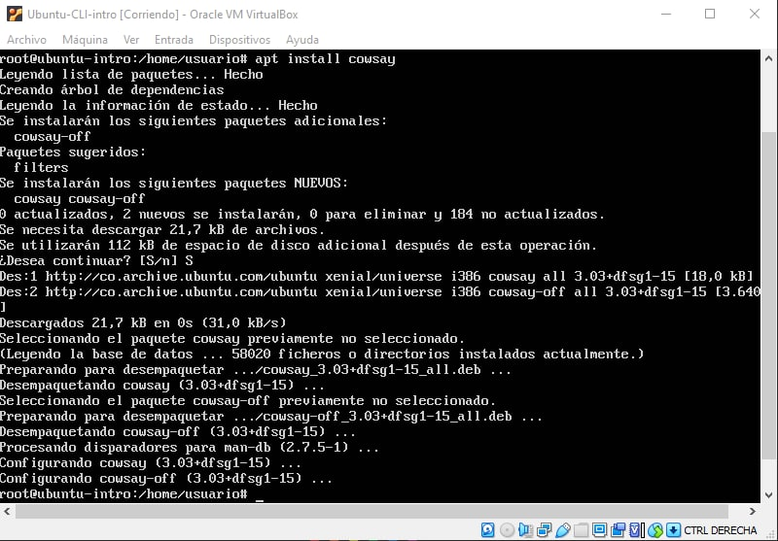

* Escribir en la terminal el comando cowsay “Hola mundo”

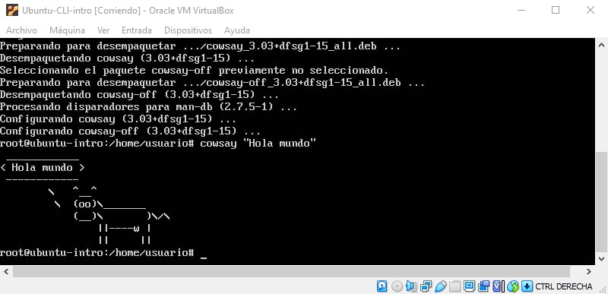

* Escribir en la terminal el comando sudo apt install fortune

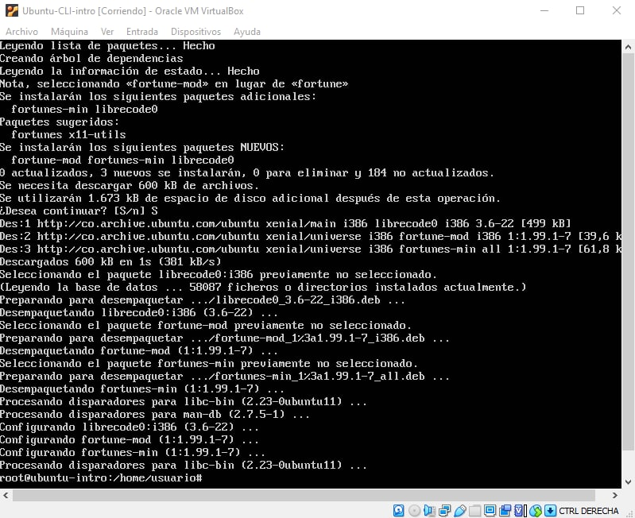

* Escribir en la terminal fortune

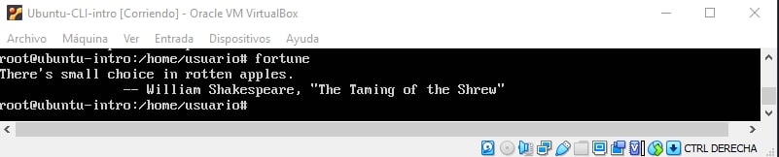

* fortune | cowsay

